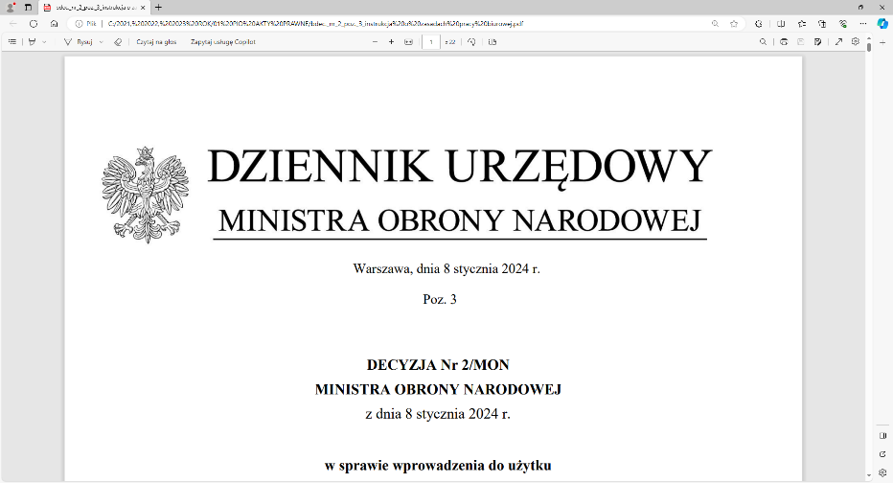

**4 Regionalna Baza Logistyczna**

*im. gen. broni Tadeusza Jordan-Rozwadowskiego*

T: 2612 (B5)

Wrocław, dnia 13 maja 2025 r.

[https://platformazakupowa.pl/4rblog](https://portal.smartpzp.pl/4rblog)

**Dotyczy**: zmiana treści SWZ w postępowaniu o udzielenie zamówienia publicznego, którego przedmiotem jest: **DOSTAWA -** **PIECZYWO CHRUPKIE TYPU** **WAFLE – PEŁNOZIARNISTE RYŻOWE**

**nr sprawy: MAT/97/MT/2025**

Działając na podstawie art. 137 ust.1 ustawy z dnia 11 września 2019r*.- Prawo zamówień publicznych* (dalej jako: ustawa Pzp), Zamawiający zmienia w treść SWZ oraz udostępnia dokonaną zmianę na stronie internetowej prowadzonego postępowania zgodnie z art. 137 ust 2 Ustawy Pzp

Zamawiający dokonuje zmiany w Załączniku nr 1 *„Projektowanych postanowień umowy”*   
w Tabeli 1, kolumna 3 *„Wymagania nr normy, inny dokument”:*

**Jest:**

NO-89-A:2020

**Zamienia się na:**

NO-89-A200:2020

**Treść zmian stanowi integralną część SWZ i należy ją uwzględnić podczas przygotowywania ofert.**

„z upoważnienia Komendanta 4 Regionalnej Bazy Logistycznej”

**KIEROWNIK**

**SEKCJI ZAMÓWIEŃ PUBLICZNYCH**

/-/ Sławomir NEUMANN

Magdalena TOMETCZAK

tel: 261 651 082

e-mail: [4rblog.przetargi@ron.mil.pl](mailto:4rblog.przetargi@ron.mil.pl)

4 Regionalna Baza Logistyczna ul. Pretficza 24-28

tel: 261 651 080 50- 984 Wrocław

e-mail: [4rblog.przetargi@ron.mil.pl](mailto:4rblog.przetargi@ron.mil.pl)